PERSBERICHT

De last van veel geluk

De geschiedenis van Nederland 1555-1702

A.Th. van Deursen

Dit is het eerste boek dat verschijnt in de nieuwe, negendelige reeks De geschiedenis van Nederland, waarin het complete verhaal van onze vaderlandse geschiedenis deskundig en leesbaar door eminente historici voor u wordt ontvouwen.

‘Wie van geschiedenis houdt is zelden kieskeurig. Vertel hem over de Azteken, de oude Egyptenaren of het ontstaan van de nieuwe Afrikaanse staten in de twintigste eeuw, en hij zal gegrepen worden. Lang of kort geleden maakt weinig verschil. Het is nog steeds waar wat de historicus Pirenne ooit zei: “Ik ben historicus, dus ik houd van het leven.”’
A.Th. van Deursen

Het uitzonderlijke verhaal dat in De last van veel geluk verteld wordt begint in 1555 en eindigt in 1702, als de bloeitijd van de Nederlandse Republiek voorbij is. In deze periode hebben zich vooral de gebeurtenissen afgespeeld die lange tijd tot de vaste vaderlandse overlevering behoorden, maar tegenwoordig in het onderwijs nog maar weinig aandacht krijgen. En daardoor dreigt een wezenlijk element in onze cultuur verloren te gaan, want
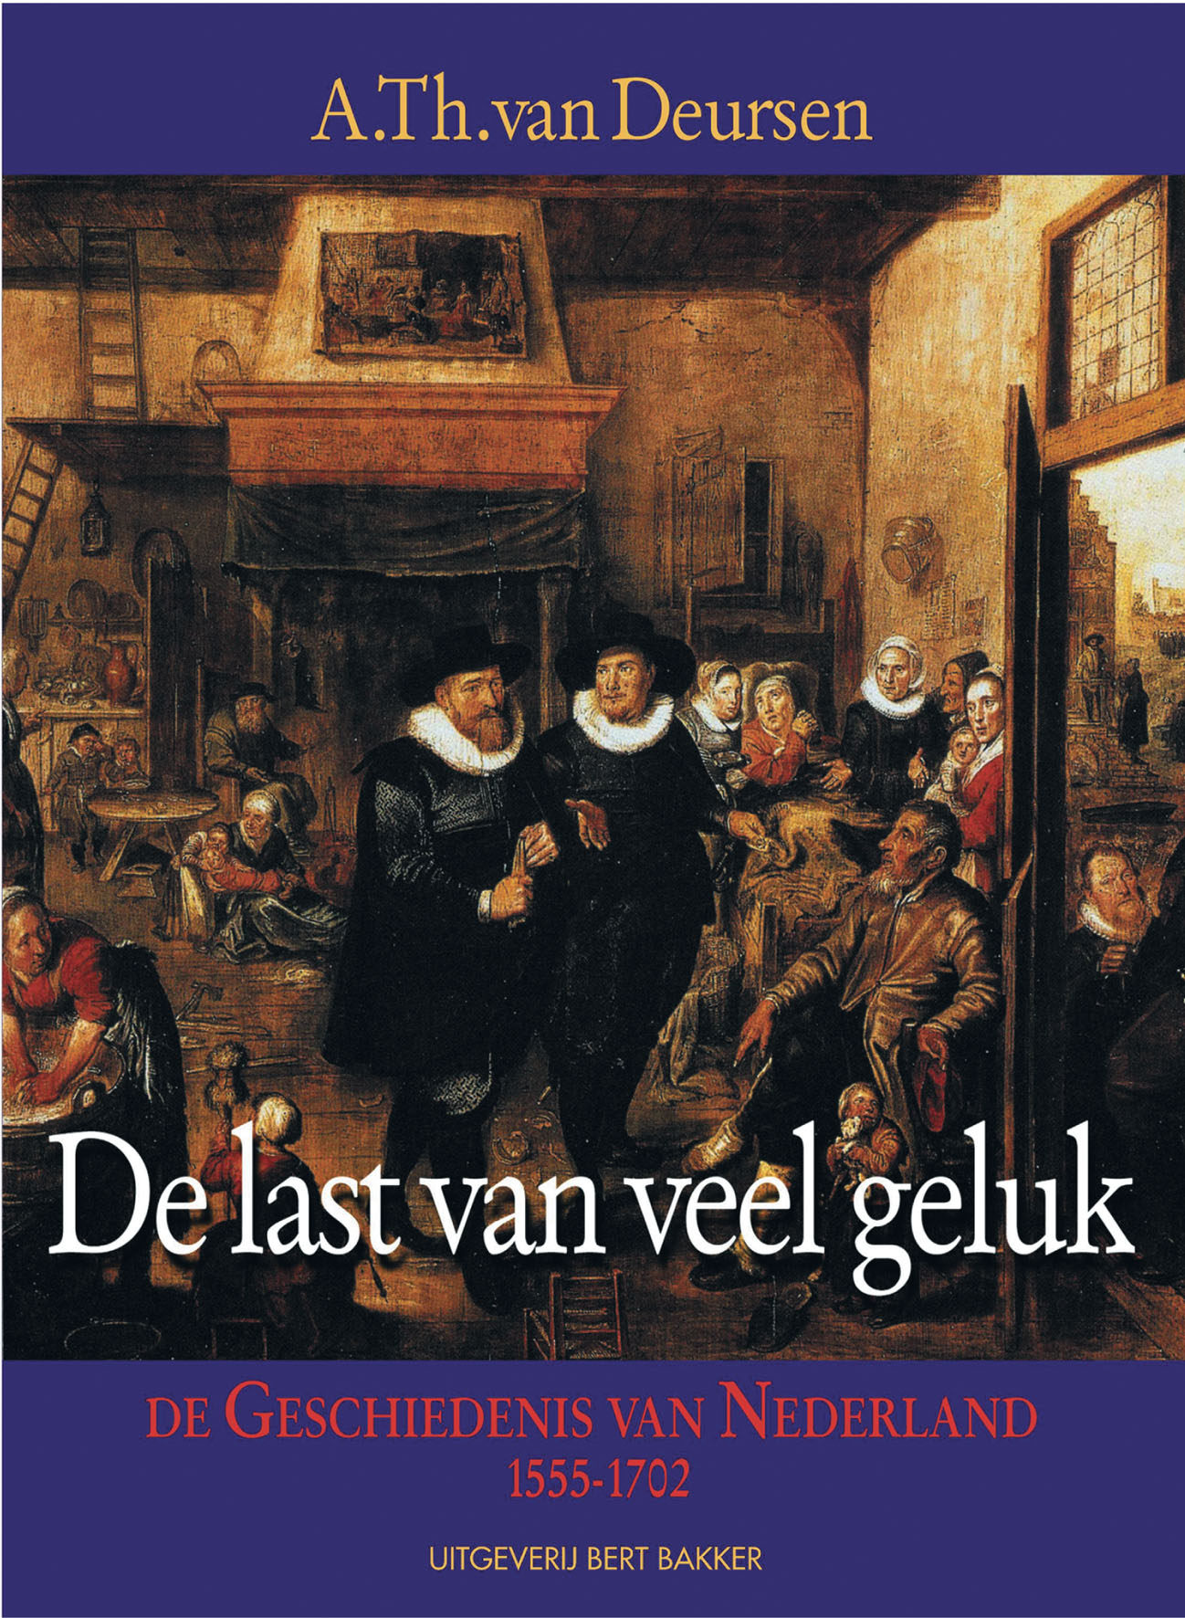
het verhaal van de opstand tegen de Spanjaarden, de onafhankelijkheid van Nederland en de ongekende bloeiperiode tijdens de Gouden Eeuw geven ons alle reden trots te zijn op ons verleden.
Dit glorieuze tijdvak wordt op superieure wijze tot leven geroepen door A.Th. van Deursen, de grootste kenner van deze periode. Op ingetogen, maar
gepassioneerde wijze weet hij als geen ander de lezer mee te trekken in het fascinerende verhaal over deze unieke periode uit onze geschiedenis.

Bert Bakker/ISBN 90 351 2627 0/omvang 376 blz./prijs € 30,-
Voor meer informatie of een recensie-exemplaar van De last van veel geluk kunt u contact opnemen met Jochem Bouwens. Telefoon: 020-6241934, e-mail: j.bouwens@uitgeverijprometheus.nl. Wanneer u een bespreking van deze titel plaatst ontvangen wij graag een bewijsexemplaar.

